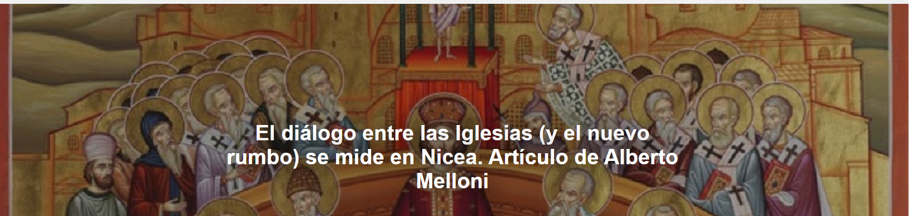

«Si el nuevo Papa dice que la desunión de las Iglesias tiene un peso misterioso pero objetivo, decisivo y radical en el mal que desgarra a la humanidad, esto marcará un nuevo comienzo del deseo de unidad y dará una contribución no solo en apariencia, sino en verdad, a la paz», escribe Alberto Melloni , profesor de la Universidad de Módena-Reggio Emilia y director de la Fundación Juan XXIII para las Ciencias Religiosas de Bolonia, publicado por Corriere della Sera , 30-04-2025. La traducción es de Luisa Rabolini .

Aquí está el artículo.

En estas horas, el luto por Francisco y el shock por la exclusión de Becciu del Cónclave , más amargo que ritual, darán paso al diálogo sobre la agenda del catolicismo del mañana, que ayudará a los cardenales a encontrar un nuevo obispo de Roma . Ni siquiera los cardenales saben su nombre. Pero lo más importante que hará una vez elegido, ya lo sabe todo el mundo: tendrá que decidir si va a Nicea el 24 de mayo para celebrar junto al Patriarca Ecuménico Bartolomé (inadecuadamente tratado por el ceremonial fúnebre de Francisco ) y los jefes de muchas otras Iglesias el 1.700 aniversario del primer concilio ecuménico . Y por eso el centenario del “ Credo ” que, integrado en el Concilio de Constantinopla , habla del núcleo de la fe cristiana y afirma que la fe cristiana tiene un núcleo. Un viaje de capital importancia. Lo cual tenía como telón de fondo un deseo profundo, querido por el patriarcado: celebrar en común, beber del mismo cáliz de salvación, nutrirse del mismo pan, pasando así de un ecumenismo de cortesías diplomáticas a un ecumenismo de unidad visible.

Francisco , que esperaba en esa ocasión sincronizar la fecha de la Pascua entre Oriente y Occidente , se habría contentado con este gesto simbólico. Como es bien sabido, su simpatía hacia nosotros, los teólogos-historicistas, era baja. Confiaba mucho más en los encuentros directos, aunque éstos corrían el riesgo de ser genéricos (como el de los evangélicos) u onerosos (como el del Patriarca de Moscú y de todas las Rusias , con quien firmó una declaración común que se limitaba a reflejar las opiniones de otros). Por eso le convenía mucho tener a Kurt Koch , un prudente cardenal suizo, al frente del Pontificio Consejo para la Unidad. En los 15 años de su presidencia, el organismo -que había llevado a los no católicos al concilio, que había anulado, después de nueve siglos, las excomuniones mutuas entre papas y patriarcas, que había producido el acuerdo con los protestantes sobre la justificación- se convirtió en un museo donde nada se perdió y nada se avanzó.

Es muy poco probable que el nuevo Papa quiera comenzar su ministerio petrino fulminando contra el ecumenismo católico y no yendo a Nicea . Pero cuando vayas a Nicea , tendrás que decir verbis et operibus , lo más importante. Si pensáis que la división de los cristianos es una maraña teológica tan enmarañada, propondréis un ecumenismo de buenas costumbres, que en el momento necesario no sirve de nada. Si piensa que las tragedias de la guerra son fruto de una falta de confianza en el derecho internacional , ya sabemos lo que ocurrirá: los pobres llorarán, el Papa hará vehementes llamamientos cada domingo. Pero si el nuevo Papa dice que la desunión de las Iglesias tiene un peso misterioso pero objetivo, decisivo y radical en el mal que desgarra a la humanidad, esto marcará un nuevo inicio del deseo de unidad y dará una contribución no sólo en apariencia, sino en verdad, a la paz. Además, por la capacidad de Cristo, nuestra paz, de convertir los corazones y acoger a los perdidos como su redentor.

https://www.ihu.unisinos.br/651448-o-dialogo-entre-as-igrejas-e-o-novo-curso-e-medido-em-niceia-artigo-de-alberto-melloni?utm_campaign=newsletter_ihu__02-05-2025&utm_medium=email&utm_source=RD+Station

